Nr. lot/denumire | Denumire articol | Descrierea și specificațiile articolului | Unitate măsură | Cantitatea
- Fotolii/scaune | Fotoliu de birou | Fotoliu calculator pe un cadru pivotant pe role, echipat cu mecanism de basculare. Baza și cotierele sunt din metal cromat. Tapițeria să fie din piele galbenă sau gri.  Poză model  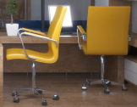 | buc | 17
 | Scaun vizitator | Material corp: Metal, Placaj, Plastic, Spumă poliuretanică. Material picioare: metal. Material tapițerie: stofă.  Poză model  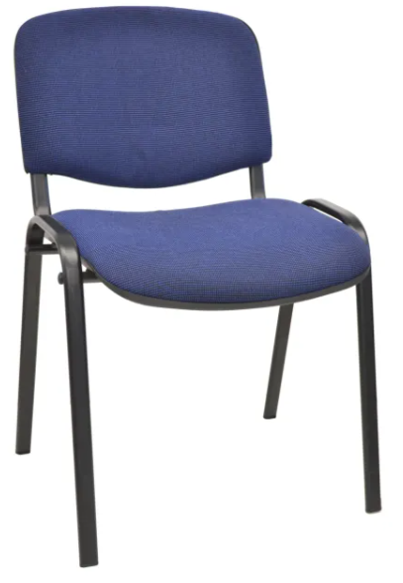 | buc | 4
 | Scaun | Carcasă din lemn masiv sau oțel vopsit negru. Tapițarea din material textil (nuanță galbel, gri sasu albastru).  Poză model  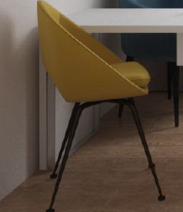 | buc | 2
 | Scaun bucătărie | Scaunul bucătărie. Cadrul este realizat din oțel vopsit negru.  Poză model  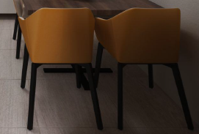 | buc | 4

